**Tài liệu được chia sẻ bởi Website VnTeach.Com**

[**https://www.vnteach.com**](https://www.vnteach.com)

**ĐỀ 12**

**Thời gian làm bài: 90 phút**

**(Không kể thời gian phát đề)**

**Bài 1: (2 điểm) Thực hiện phép tính:**

1. 25 . 73 + 27 . 25 b) 516 : 514 + 2 . 23 – 20210

c) (–3) . 4 + (–2)(–5) – 6 . 8 d) [158 – 7 . (2 . 52 – 62 )] : 12

**Bài 2: (1 điểm) Tìm x, biết:**

1. 2x + 5 = 25 b) 4(x – 3) = 32 . 23

**Bài 3: (1 điểm) Tìm ƯCLN, BCNN:**

1. ƯCLN(18, 42, 60) b) BCNN(20, 36, 45)

**Bài 4: (3 điểm) Toán thực tế:**

**Câu 1:** Một kiện hoa hồng có khoảng 100 đến 150 bông. Người ta bó thành từng bó 10 bông, 12 bông, 15 bông đều vừa đủ. Hỏi kiện hoa hồng có tổng cộng bao nhiêu bông?

**Câu 2:** Một xí nghiệp sản xuất đồ bảo hộ lao động có chế độ thưởng và phạt như sau:

Một sản phẩm tốt được thưởng 30 000 đồng, một sản phẩm bị lỗi bị phạt 5 000 đồng. Chị Hoa làm được 50 sản phẩm tốt và 2 sản phẩm bị lỗi. Em hãy giúp chị Hoa thực hiện phép tính để biết chị nhận được bao nhiêu tiền.

**Bài 5: (1 điểm)**

Quan sát bảng điều tra về sở thích nuôi thú cưng của các học sinh lớp 6A được cho trong bảng sau:

|  |  |  |  |  |  |  |  |  |  |
| --- | --- | --- | --- | --- | --- | --- | --- | --- | --- |
|  |  |  |  |  |  |  |  |  |  |
|  |  |  |  |  |  |  |  |  |  |
|  |  |  |  |  |  |  |  |  |  |

Em hãy cho biết:

1. Có bao nhiêu con vật được các học sinh nêu ra?
2. Lập bảng thống kê về số lượng thú cưng mà các học sinh lớp 6A yêu thích.

**Bài 6: (2 điểm)**

Một sân trường hình chữ nhật có chiều dài là 50m, chiều rộng là 30m. Người ta đặt 8 bồn hoa hình vuông có cạnh là 2m khắp sân trường như hình vẽ.

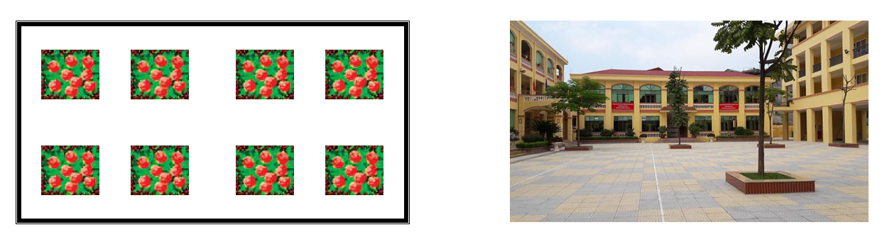

Hãy tính diện tích phần sân chơi (phần còn lại của sân trường)

**---HẾT---**

**ĐÁP ÁN**

**Bài 1: Thực hiện phép tính:**

1. 25 . 73 + 27 . 25

= 25 . (73 + 27)

= 25 . 100

= 2500

1. 516 : 514 + 2 . 23 – 20210

= 52 + 2 . 8 – 1

= 25 + 16 – 1

= 41 – 1

= 40

1. (–3) . 4 + (–2)(–5) – 6 . 8

= –12 + 10 – 48

= –2 – 48

= –50

1. [158 – 7 . (2 . 52 – 62 )] : 12

= [158 – 7 . (2 . 25 – 36)] : 12

= [158 – 7 . (50 – 36)] : 12

= (158 – 7 . 14) : 12

= (158 – 98) : 12

= 60 : 12

= 5

**Bài 2: Tìm x, biết:**

1. 2x + 5 = 25

2x = 25 – 5

2x = 20

x = 20 : 2

x = 10

1. 4(x – 3) = 32 . 23

4(x – 3) = 9 . 8

4(x – 3) = 72

x – 3 = 72 : 4

x – 3 = 18

x = 18 + 3

x = 21

**Bài 3: Tìm ƯCLN, BCNN:**

1. ƯCLN(18, 42, 60)

18 = 2 . 32 42 = 2 . 3 . 7 60 = 22 . 3 . 5

ƯCLN(18, 42, 60) = 2 . 3 = 6

1. BCNN(20, 36, 45)

20 = 22 . 5 36 = 22 . 32 45 = 32 . 5

BCNN(20, 36, 45) = 22 . 32 . 5 = 180

**Bài 4:**

**Câu 1:**

Tổng số bông hoa hồng là bội chung của 10, 12, 15.

BCNN(10, 12, 15) = 60

BC(10, 12, 15) = B(60) = {0, 60, 120, 180, …}

Vì số bông hoa hồng khoảng từ 100 đến 150 bông

Nên số bông hoa hồng cần tìm là 120 bông

Vậy tổng số hoa hồng của một kiện hoa là 120 bông.

**Câu 2:**

Số tiền chị Hoa nhận được là:

50 . 30 000 – 2 . 5 000 = 1 490 000 (đồng)

Vậy số tiền chị Hoa nhận được là 1 490 000 đồng.

**Bài 5:**

1. Có 4 con vật được các học sinh lớp 6A nêu ra
2. Bảng thống kê

|  |  |  |  |  |
| --- | --- | --- | --- | --- |
| Con vật | Chó | Mèo | Cá | Chim |
| Số lượng | 10 | 8 | 7 | 5 |

**Bài 6:**

Diện tích sân trường là:

50 . 30 = 1 500 (m2)

Diện tích trồng hoa là:

8 . 2 . 2 = 32 (m2)

Diện tích phần sân chơi là:

1 500 – 32 = 1 468 (m2)

Vậy diện tích phần sân chơi là 1 468 m2 .